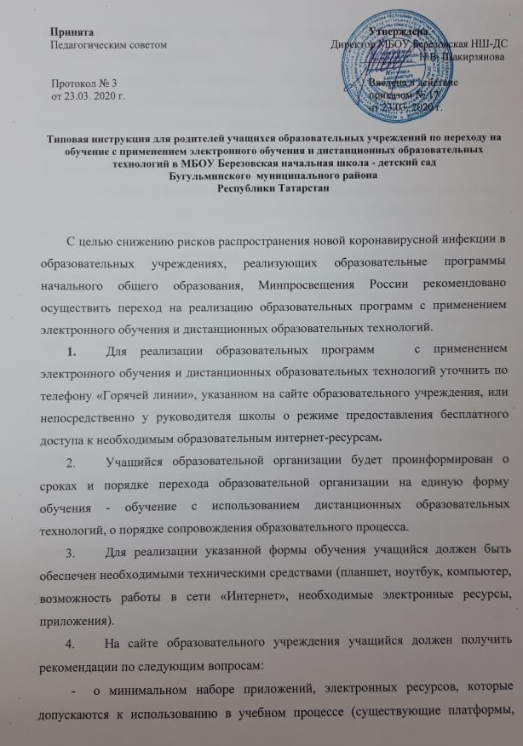

  - электронные ресурсы и приложения, ресурсы библиотечного фонда образовательногоучреждения);
  - о возможностях использования официального сайта образовательного учреждения, электронных дневников и других цифровых решений для контроля и сопровождения образовательного процесса, в том числе методических материалах и обязательных документах, необходимых в условиях перехода на электронное обучение и дистанционные образовательные технологии;
  - о вариантах и формах обратной связи, используемых способах визуального взаимодействия педагогических работников и учащихся (скайпе, zoom, и других инструментов для обучения);
  - о расписании и графике текущей и при необходимости промежуточной аттестации для каждого класса в соответствии с вводимой для них формой образовательногопроцесса;
  - о порядке оказания учебно-методической помощи учащимся, в том числе в форме индивидуальных консультаций, оказываемых дистанционно с использованием информационных и телекоммуникационныхтехнологий.
- о контрольных точках и времени предоставления от учащихся обратной связи, в том числе контрольных мероприятиях по оценке освоения частей образовательной программы в соответствии с установленным графиком учебного процесса.
5.Для обеспечения занятости учащихся в свободное от дистанционного обучения время, родителям организовать разъяснительную беседу с детьми о режиме посещения общественных мест в сложный эпидемиологический период и обеспечить информирование о виртуальных досуговых мероприятиях воспитательного характера в соответствии с психофизиологическими и возрастными особенностями обучающихся.

